桃園市107學年度 建德國民小學（ 英語 ）領域 教師專業學習社群
會議時間 | 107年 11 月 28 日 12 時 30 分
會議地點 | 英語情境教室
主持人 | 詹椒青
紀錄 | 鄒苡廷
社群成員
(出席人員如簽到表)
會議內容
一、報告事項:
(一) 十二年國教前導學校進行現況報告
（以1071126繳交的「期中前導學校辦理成果彙整資料」做說明）
1、課程地圖
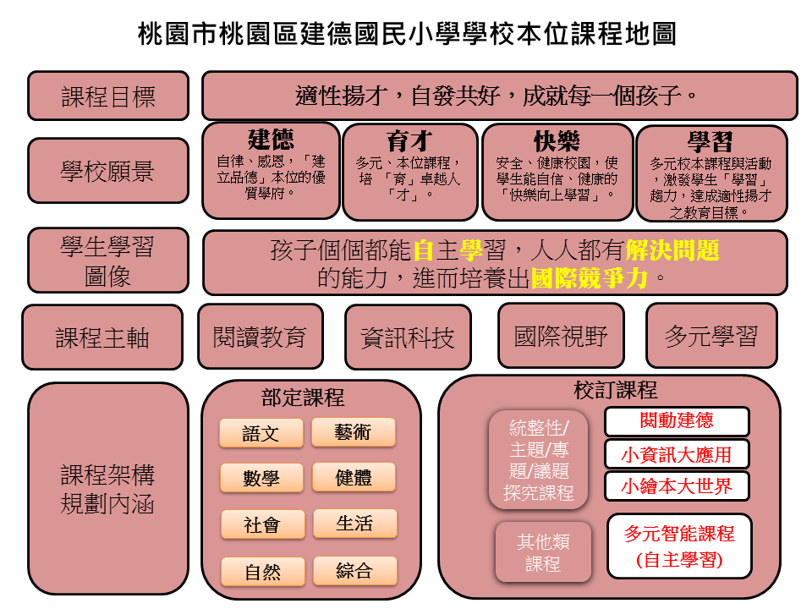

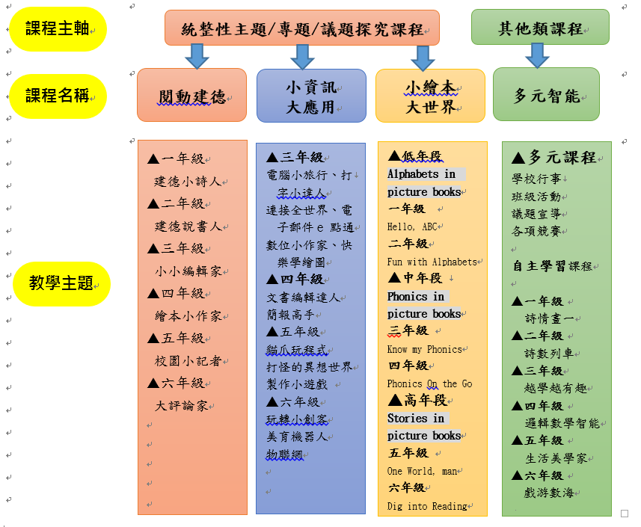
2、彈性學習課程架構

由以上本校校本課程地圖及彈性學習課程架構圖來看，仍依照106學年度課發會決議的課程發展方向持續建構中；1071109的「十二年國教課綱深化研討工作坊」，在賀校長的帶領與會老師的集思廣益，建構出建德的兒童圖像、校本課程圖像及核心素養的課程目標等等；也修訂閱讀（閱動建德）及各年級自主學習（多元智能）的課程名稱，讓本校本位課程地圖更趨完整。

(二) 12月5日(三)下午13-16辦理「十二年國教素養導向教學設計教師增能工作坊」，邀請竹圍國小賀彩利校長再次蒞臨指導，針對十二國教各領域素養導向教學設計為主題進行實作研討，請各領域的老師踴躍參與。
(三) 已確認雲端校務系中的「學期成績單」部分，採用「一頁」的版本，與各領域相關的部分，除了成績之外，就是『學習領域文字描述與具體建議』此欄位。請各位領域老師點選《教師相關/努力程度與描述》，針對各班學生進行〈科目努力程度及文字描述〉的【五選一】。系統操作說明步驟，詳如附件）
(四) 感謝各領域專學習社群的持續運作，依照社群所預定的計畫進行教師的專業成長，務必記得留下運作紀錄及照片，經費的部分也請各社群註明用途及支付或代墊人員，送交教務處統一核銷。

二、討論事項：
(一) 108學年度英語閱讀之讀本調整。
提出伙伴: 芳琪
說明: 106學年度伙伴們初步規劃的英語讀本，以圖書館中可全班共讀的書籍為主，但108課綱重視跨領域及結合議題，大家其實可以不要受限於紙本的資源，只要覺得適合，也可以納入，請大家利用這個時間到圖書館直接討論，看哪些書適合即可挑選出來。
決議:
1. 低年級: 低年級仍以原定的書籍教學，但考量到字母教學的統整性，可再納入一本具國際教育及多元文化議題的字母書。
2. 中年級: 本校圖書館中，Eric Carle的經典書籍非常多，三及四年級皆以這個作者的作品為主，結合教科書中的主題，進行英語閱讀教學。
3. 高年級:高年級於108學年度皆增加一節英語閱讀課，建議可由九大議題中，尋找適合高年級學生，且師生都喜歡的讀本進行教學，請伙伴們利用空堂時間先翻閱，下一次社群時間時，再一起討論。
(二) 林森國小校際交流活動相關支援
提出伙伴：椒青及家瑀
說明: 11/30(五)9:30-11:00 本校與林森國小進行校際交流活動，本校的是進行英語教學，由椒青主任擔任教學的重責大任，以EFL的教學模式並結合時事，對SpongeBob 的作者Stephen Hellinburg致敬，請領域伙伴們共同協助辦理，讓這個活動順利完成。
決議:
1. 英語情境教室剛建置完成，教室尚未佈置完成，感謝筱玲已利用時間作了許多聖誕裝飾，所有伙伴們亦分工合作，用最快的效率完成這工作，更要感謝美術大師怡瑩的跨領域支援。
2. 活動當天除了椒青授課外，乃倩亦會陪同學生到林森國小，謝謝大家的辛勞。

三、臨時動議：
12/1(六)是107學年度桃園市英語讀者劇場比賽，乃倩已經從九月開始找劇本、尋找選手及訓練，每天早自習及午休都不斷地練習，目前椒青及苡廷亦加入協助的行列，各位伙伴如有空也可以到場協助，期待孩子們能有好成績。
會議活動照片
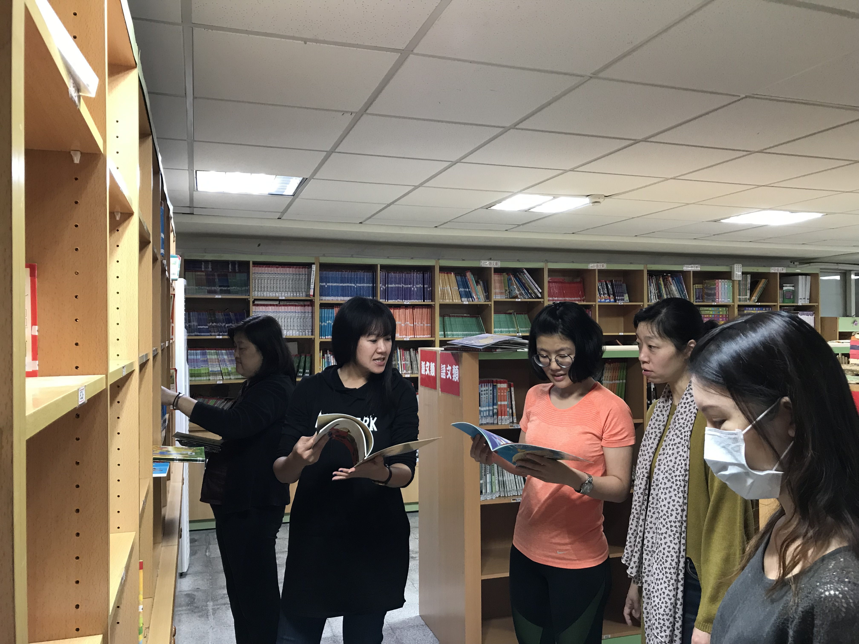 |  | 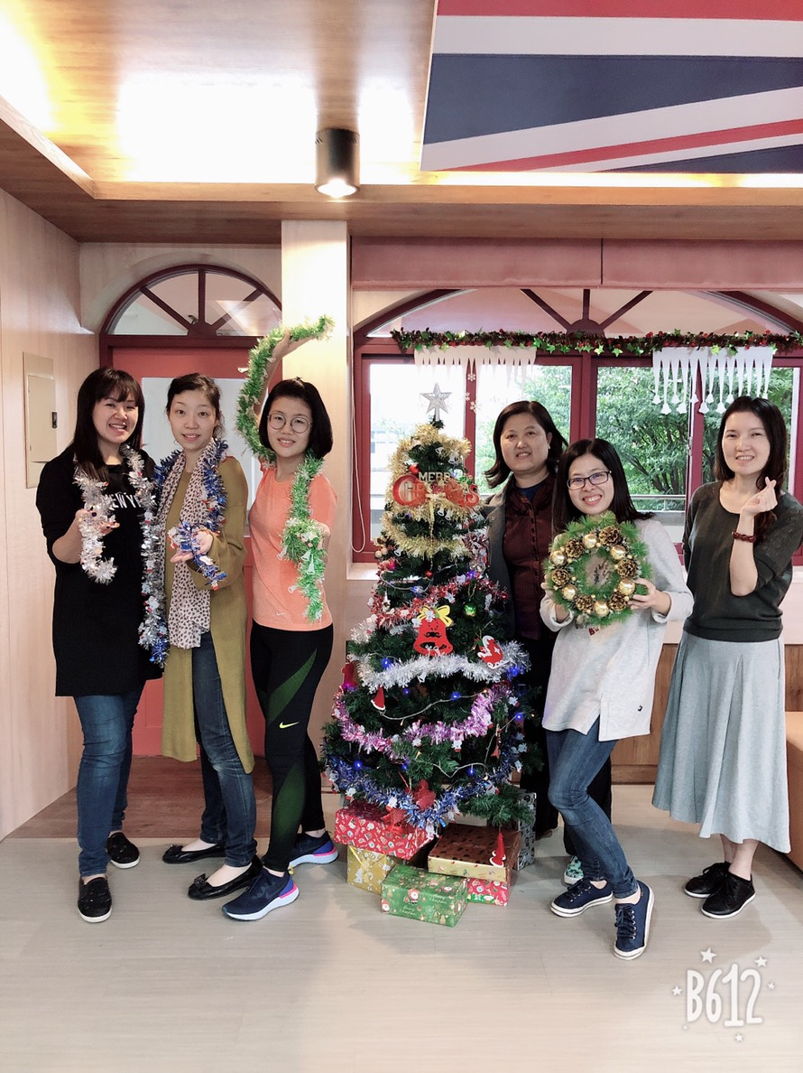
說明: 芳琪帶領伙伴們共同討論。 |  | 說明: 情境教室佈置完成。
運作紀錄表

